Premier partie : Analyse de la base de donné

# Analyse des besoins

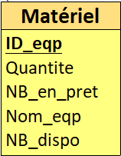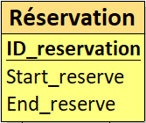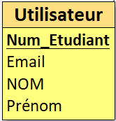

|  |  |  |  |  |  |  |  |
| --- | --- | --- | --- | --- | --- | --- | --- |
| Nom de la donnée | Entité associer | Format | Longueur | Type | | règle de calcule | Règle de gestion |
| Elementaire | Calcule |  |  |
| ID_Reservation | Réservation | Alphanumerique | 50 | X |  | / | / |
| Start_reserve | Réservation | Date_Time | / | X |  | / | / |
| End_reserve | Réservation | Date_time | / | X |  | / | / |
| ID_eqp | Matériel | Alphanumerique | 50 | X |  | / | / |
| NB_dispo | Matériel | Entier | 32bit |  | X | =Quantité-nb_en_prêt |  |
| NB_en_pret | Matériel | Entier | 32bit | X |  | / | / |
| Quantité | Matériel | Entier | 32bit | X |  | / | / |
| Nom_eqp | Matériel | Alphanumerique | 50 | X |  | / | / |
| Num_Etudiant | Utilisateur | Alphanumerique | 50 | X |  | / | / |
| Email | Utilisateur | Alphanumerique | 50 | X |  | / | / |
| NOM | Utilisateur | Alphanumerique | 50 | X |  | / | / |
| Prénom | Utilisateur | Alphanumerique | 50 | x |  | / | / |

# Modélisation des données

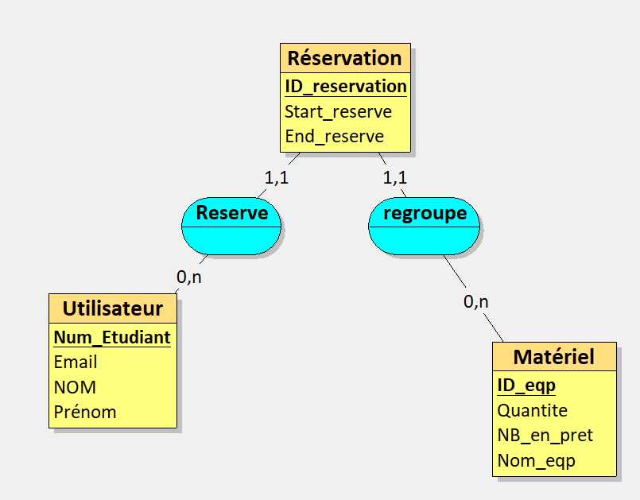

# Modélisation logique

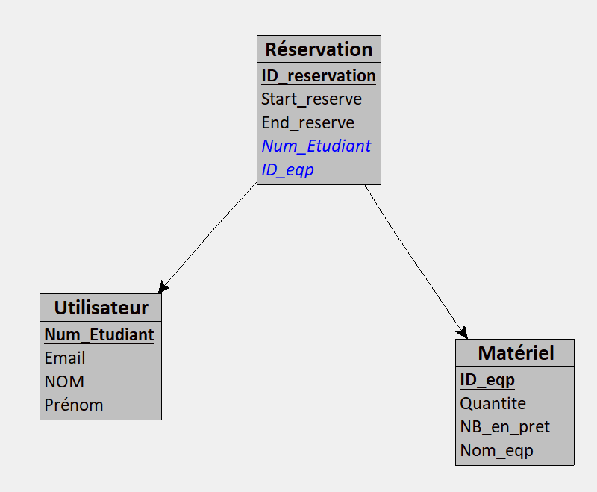

# Exercice 1 : Insérer des données dans les tables

1. Une image contenant texte, Police, capture d’écran, jaune

   Description générée automatiquementAjout de données dans la table « Utilisateur »

Je propose intégrer à la table utilisateur un numéro d’identification unique (le numéro étudiant), ainsi que les coordonnées ( Nom, prénom, email).

1. Ajout de données dans la table « Matériel »

Je propose d’intégrer à la table Matériel un numéro d’identification unique (ID_eqt) pour chaque type de matériel inventorié. Je propose aussi de référencer dans cette table la quantité totale, le nombre en prêt et le nombre disponible.

1. Une image contenant texte, Police, capture d’écran, jaune

   Description générée automatiquementAjout de données dans la table « Reservation »

Je propose d’intégrer à la table Réservation un numéro d’identification unique (ID_reservation) pour archiver chaque emprunt fait. Je propose aussi de référencer dans cette table la date du début de l’emprunt et la date de la fin de l’emprunt.